"Соло для голоса с фортепиано" в Творческом центре "Москворечье"
18.12.2015
21 декабря в 12.00 час. в малом зале Творческого центра "Москворечье" состоится новогодняя концертная программа "Соло для голоса с фортепиано".
Эта новогоднюю музыкальную встречу для жителей Москворечье-Сабурово проходит в рамках "Клуба любителей песни", действующего на базе Народного коллектива академического хора ветеранов "Москворечье", под руководством Заслуженного работника культуры РФ Ирины Гамбаровой.
В программе концерта в исполнении хора прозвучат русские и украинские колядки, рождественские песни Н. Малевича, произведения, написанные руководителем хора Ириной Гамбаровой, так же ожидается премьера песни "Ах, Новый год!", написанная на стихи участницы хора Натальи Пазельской. Кроме хоровых номеров хористы подготовили немало сольных произведений, что лишний раз подтверждает название концерта "Соло для голоса с фортепиано". Изюминкой праздника станет музыкальная сказка для взрослых "Снежный мужик" Ольги Добрицыной.
Программа концерта обещает быть интересной и насыщенной - новогоднее шоу с веселыми песнями и танцами, сюрпризами и стихами, шуточной викториной с розыгрышем призов и, конечно же, общим хороводом. Зрители получат огромный заряд энергии, бодрости духа и хорошего новогоднего настроения!

Вход свободный.

Каширское шоссе, 52
8-499- 324-79-33
http://dk-moskvor.ru
http://vk.com/tcmoskvor
https://www.facebook.com/tcmoscvor
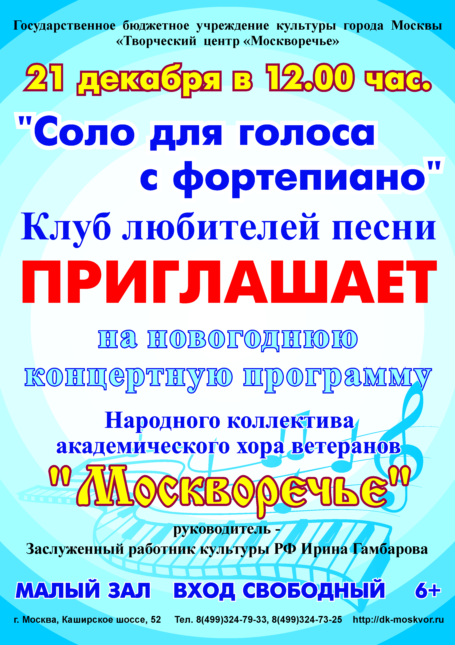

Адрес страницы: http://moskvoreche-saburovo.mos.ru/organization-of-recreational-social-and-educational-sports-and-recreational-and-sports-work-with-the/detail/2386363.html
Управа района Москворечье-Сабурово города Москвы

